|  |  |
| --- | --- |
| Gerb-BMSTU_01 | **Министерство науки и высшего образования Российской Федерации**  **Федеральное государственное бюджетное образовательное учреждение**  **высшего образования**  **«Московский государственный технический университет**  **имени Н.Э. Баумана**  **(национальный исследовательский университет)»**  **(МГТУ им. Н.Э. Баумана)** |

ФАКУЛЬТЕТ **Информатика и системы управления**

КАФЕДРА **Компьютерные системы и сети (ИУ6)**

НАПРАВЛЕНИЕ ПОДГОТОВКИ **09.03.04 Программная инженерия**

**Отчет**

|  |  |
| --- | --- |
| **по лабораторной работе №** | 3 |

**Название:**

Исследование синхронных счетчиков

**Дисциплина:** Архитектура ЭВМ

|  |  |  |  |  |
| --- | --- | --- | --- | --- |
| Студент | ИУ7-41Б |  |  | Е.А. Варламова |
|  | (Группа) |  | (Подпись, дата) | (И.О. Фамилия) |
|  |  |  |  |  |
| Преподаватель |  |  |  | А.Ю. Попов |
|  |  |  | (Подпись, дата) | (И.О. Фамилия) |

Москва, 2021

**Цель работы** – изучение принципов построения счетчиков, овладение методом синтеза синхронных счетчиков, экспериментальная оценка динамических параметров счетчиков, изучение способов наращивания разрядности синхронных счетчиков.

***1. Исследование четырёхразрядного синхронного суммирующего счётчика с параллельным переносом на Т- триггерах.*** *Проверить работу счётчика:*

*- от одиночных импульсов, подключив к прямым выходам разрядов световые индикаторы,*

*- от импульсов генератора.*

*Просмотреть на экране логического анализатора (осциллографа) временную диаграмму сигналов на входе и выходах счетчика, провести анализ временной диаграммы сигналов счетчика. Измерить время задержки распространения счетчика и максимальную частоту счета.*

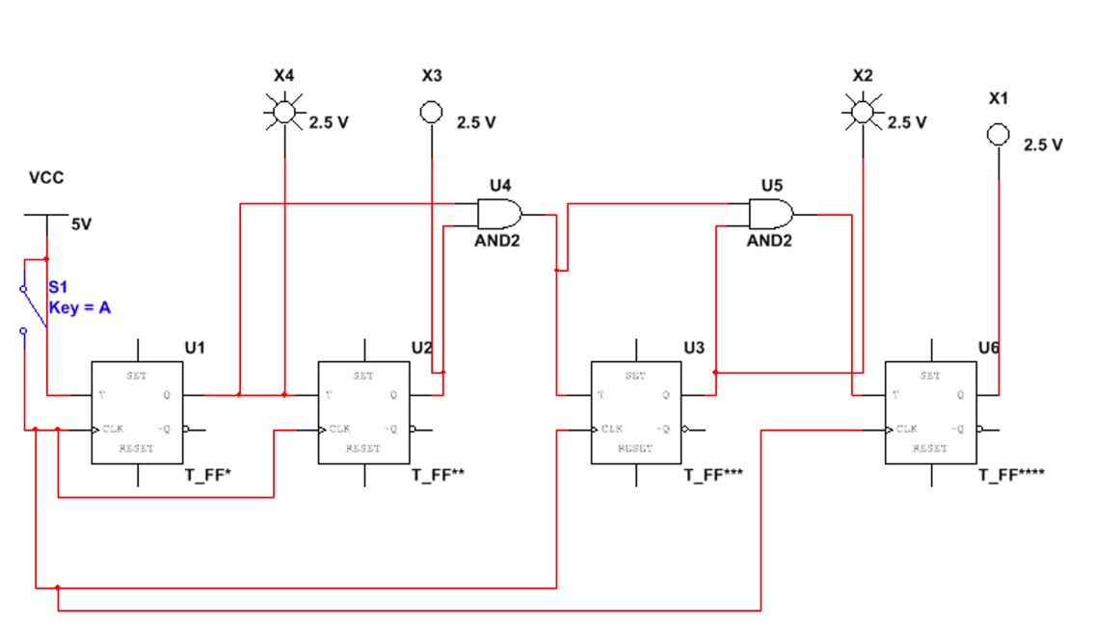

Рисунок Четырёхразрядный синхронный суммирующий счётчик с параллельным переносом на Т- триггерах от одиночных импульсов

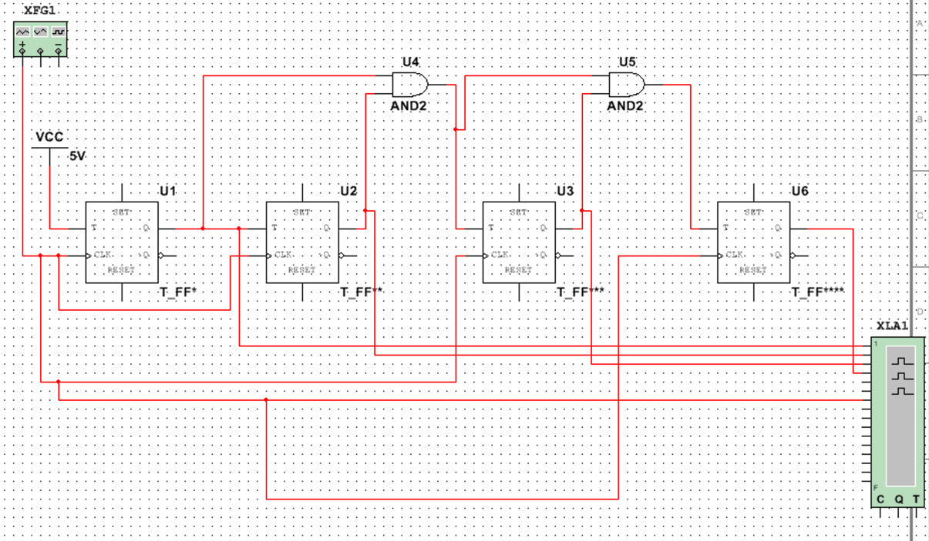

Рисунок Четырёхразрядный синхронный суммирующий счётчик с параллельным переносом на Т- триггерах от импульсов генератора

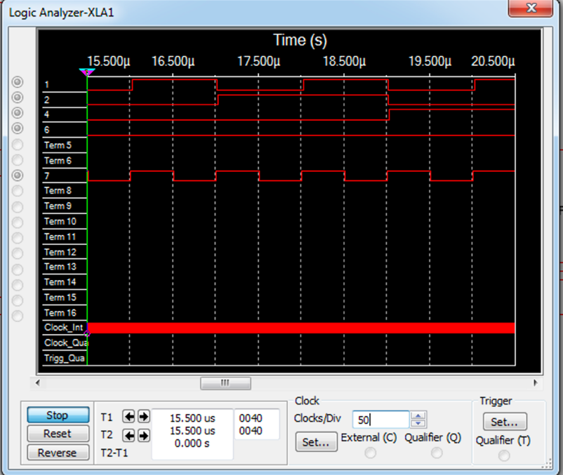

Рисунок Временные диаграммы четырёхразрядного синхронного суммирующего счётчика

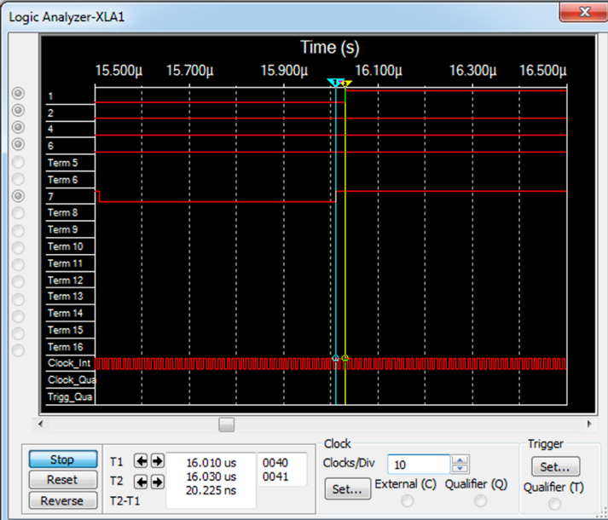

Рисунок Время задержки распространения счетчика

Полученная задержка равна 20.225 ns. Время, через которое закончатся все переходные процессы в триггере, и он будет готов к очередному импульсу, составляет удвоенное время задержки, т.е. ~40 ns. Максимальная частота счета, таким образом, составляет 1/(40 ns) = 25 МГц.

***2. Синтезировать двоично-десятичный счётчик с заданной последовательностью состояний. Начертить схему счётчика на элементах интегрального базиса (И-НЕ; И, ИЛИ, НЕ), синхронных JK-триггерах.***

**Вариант: 4: 0,1,2,3,4,5,8,9,10,11**

|  |  |  |  |  |  |  |  |  |  |  |  |  |  |  |  |
| --- | --- | --- | --- | --- | --- | --- | --- | --- | --- | --- | --- | --- | --- | --- | --- |
| Q3 | Q2 | Q1 | Q0 | Q3\* | Q2\* | Q1\* | Q0\* | J3 | K3 | J2 | K2 | J1 | K1 | J0 | K0 |
| 0 | 0 | 0 | 0 | 0 | 0 | 0 | 1 | 0 | \* | 0 | \* | 0 | \* | 1 | \* |
| 0 | 0 | 0 | 1 | 0 | 0 | 1 | 0 | 0 | \* | 0 | \* | 1 | \* | \* | 1 |
| 0 | 0 | 1 | 0 | 0 | 0 | 1 | 1 | 0 | \* | 0 | \* | \* | 0 | 1 | \* |
| 0 | 0 | 1 | 1 | 0 | 1 | 0 | 0 | 0 | \* | 1 | \* | \* | 1 | \* | 1 |
| 0 | 1 | 0 | 0 | 0 | 1 | 0 | 1 | 0 | \* | \* | 0 | 0 | \* | 1 | \* |
| 0 | 1 | 0 | 1 | 1 | 0 | 0 | 0 | 1 | \* | \* | 1 | 0 | \* | \* | 1 |
| 1 | 0 | 0 | 0 | 1 | 0 | 0 | 1 | \* | 0 | 0 | \* | 0 | \* | 1 | \* |
| 1 | 0 | 0 | 1 | 1 | 0 | 1 | 0 | \* | 0 | 0 | \* | 1 | \* | \* | 1 |
| 1 | 0 | 1 | 0 | 1 | 0 | 1 | 1 | \* | 0 | 0 | \* | \* | 0 | 1 | \* |
| 1 | 0 | 1 | 1 | 0 | 0 | 0 | 0 | \* | 1 | 0 | \* | \* | 1 | \* | 1 |

Таблица Обобщённая таблица функционирования счётчика

Минимизация:

|  |  |  |  |  |
| --- | --- | --- | --- | --- |
| **J3 = Q0 \* Q2** | | | | |
| Q3,Q2/Q1,Q0 | 00 | 01 | 11 | 10 |
| 00 | 0 | 0 | 0 | 0 |
| 01 | 0 | 1 | - | - |
| 11 | - | - | - | - |
| 10 | \* | \* | \* | \* |

Таблица Минимизация J3

|  |  |  |  |  |
| --- | --- | --- | --- | --- |
| **K3 = Q0 \* Q1** | | | | |
| Q3,Q2/Q1,Q0 | 00 | 01 | 11 | 10 |
| 00 | \* | \* | \* | \* |
| 01 | \* | \* | - | - |
| 11 | - | - | - | - |
| 10 | 0 | 0 | 1 | 0 |

Таблица 3 Минимизация K3

|  |  |  |  |  |
| --- | --- | --- | --- | --- |
| **J2 = Q0 \* Q1 \* (!Q3)** | | | | |
| Q3,Q2/Q1,Q0 | 00 | 01 | 11 | 10 |
| 00 | 0 | 0 | 1 | 0 |
| 01 | \* | \* | - | - |
| 11 | - | - | - | - |
| 10 | 0 | 0 | 0 | 0 |

Таблица 4 Минимизация J2

|  |  |  |  |  |
| --- | --- | --- | --- | --- |
| **K2 = (!Q3) \* Q0** | | | | |
| Q3,Q2/Q1,Q0 | 00 | 01 | 11 | 10 |
| 00 | \* | \* | \* | \* |
| 01 | 0 | 1 | - | - |
| 11 | - | - | - | - |
| 10 | \* | \* | \* | \* |

Таблица 5 Минимизация K2

|  |  |  |  |  |
| --- | --- | --- | --- | --- |
| **J1 = Q0 \* (!Q2)** | | | | |
| Q3,Q2/Q1,Q0 | 00 | 01 | 11 | 10 |
| 00 | 0 | 1 | \* | \* |
| 01 | 0 | 0 | - | - |
| 11 | - | - | - | - |
| 10 | 0 | 1 | \* | \* |

Таблица 6 Минимизация J1

|  |  |  |  |  |
| --- | --- | --- | --- | --- |
| **K1 = Q0** | | | | |
| Q3,Q2/Q1,Q0 | 00 | 01 | 11 | 10 |
| 00 | \* | \* | 1 | 0 |
| 01 | \* | \* | - | - |
| 11 | - | - | - | - |
| 10 | \* | \* | 1 | 0 |

Таблица 7 Минимизация K1

|  |  |  |  |  |
| --- | --- | --- | --- | --- |
| **J0 = 1** | | | | |
| Q3,Q2/Q1,Q0 | 00 | 01 | 11 | 10 |
| 00 | 1 | \* | \* | 1 |
| 01 | 1 | \* | - | - |
| 11 | - | - | - | - |
| 10 | 1 | \* | \* | 1 |

Таблица 8 Минимизация J0

|  |  |  |  |  |
| --- | --- | --- | --- | --- |
| **K0 = 1** | | | | |
| Q3,Q2/Q1,Q0 | 00 | 01 | 11 | 10 |
| 00 | \* | 1 | 1 | \* |
| 01 | \* | 1 | - | - |
| 11 | - | - | - | - |
| 10 | \* | 1 | 1 | \* |

Таблица 9 Минимизация K0

Соберём схему:

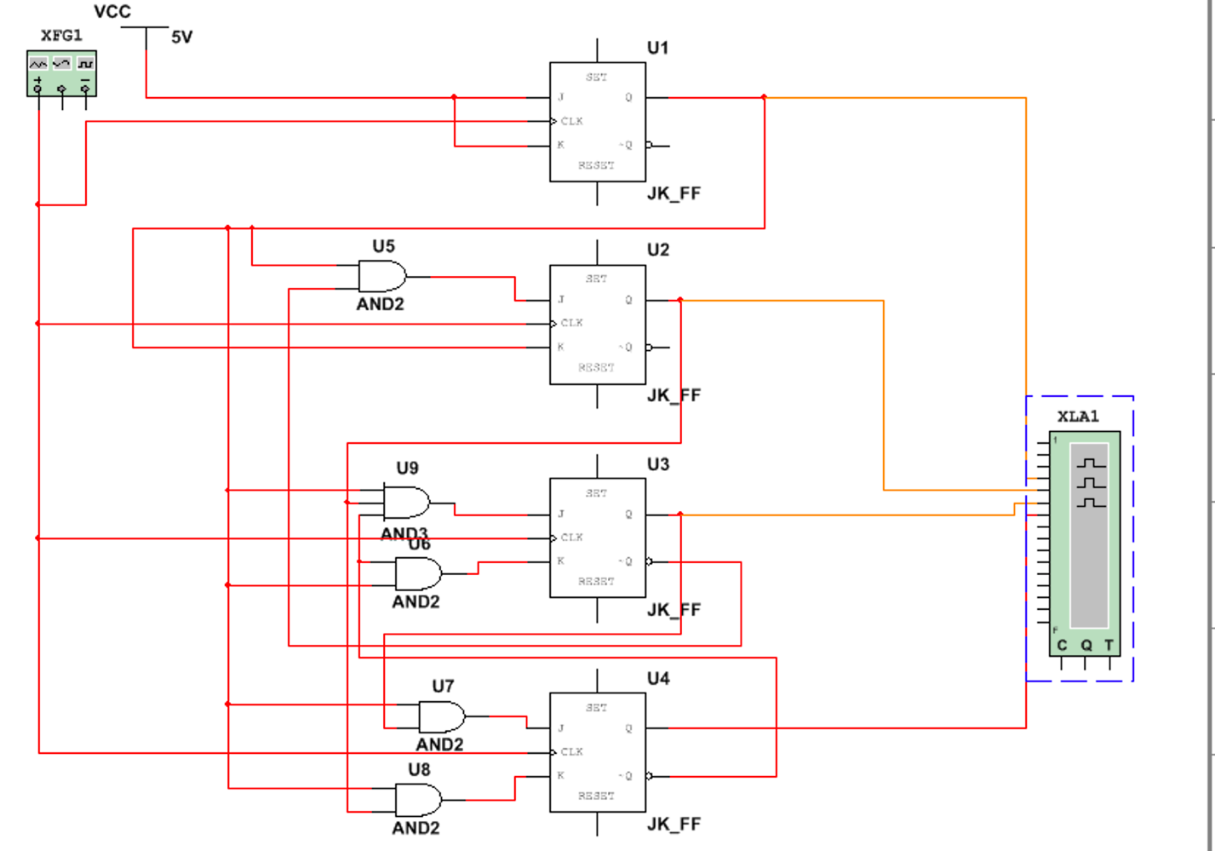

Рисунок Схема двоично-десятичного счётчика

Видим, что счётчик построен верно:

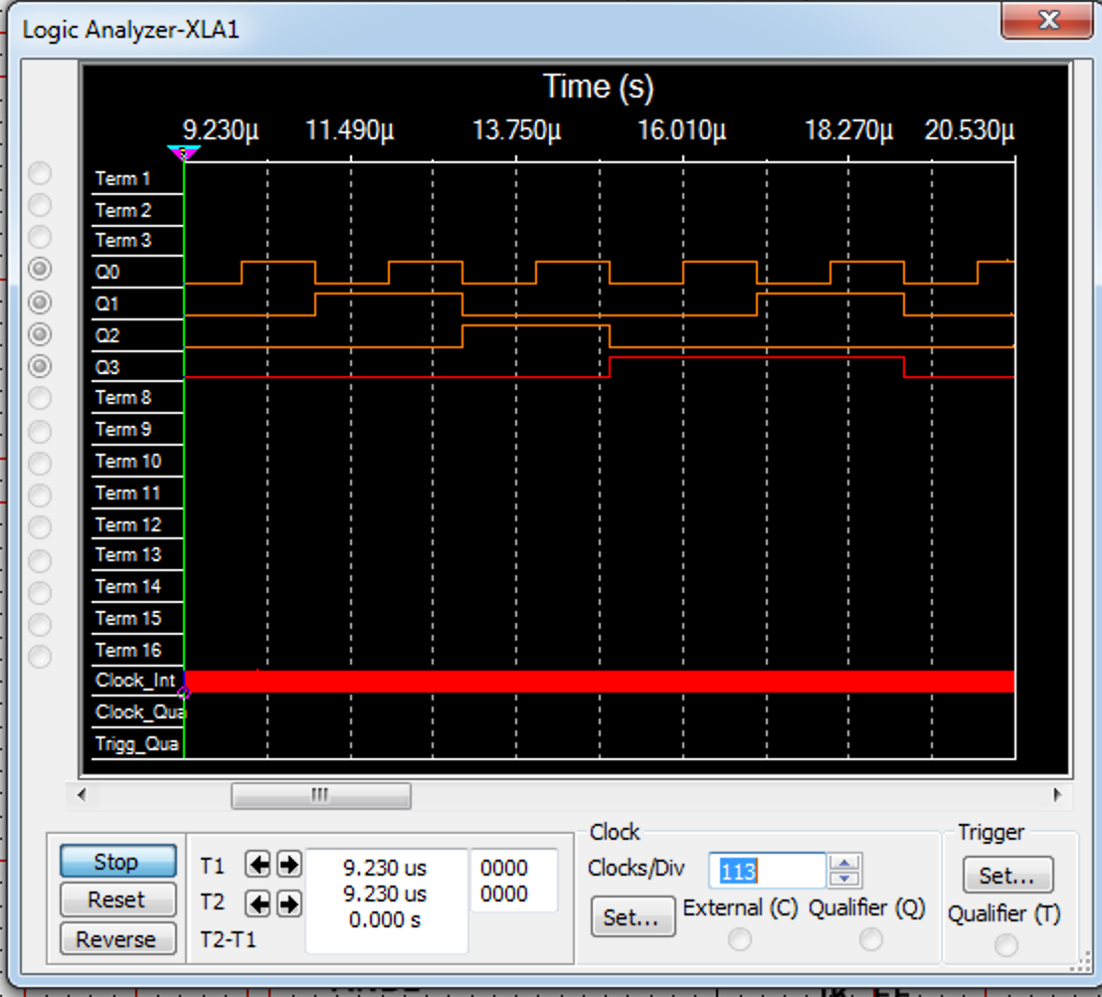

Рисунок Временные диаграммы двоично-десятичного счётчика

***3. Собрать десятичный счётчик, используя элементную базу приложения Multisim или учебного макета. Установить счётчик в начальное состояние, подав на установочные входы R соответствующий сигнал.***

|  |  |  |  |  |  |  |  |  |  |  |  |  |  |  |  |
| --- | --- | --- | --- | --- | --- | --- | --- | --- | --- | --- | --- | --- | --- | --- | --- |
| Q3 | Q2 | Q1 | Q0 | Q3\* | Q2\* | Q1\* | Q0\* | J3 | K3 | J2 | K2 | J1 | K1 | J0 | K0 |
| 0 | 0 | 0 | 0 | 0 | 0 | 0 | 1 | 0 | \* | 0 | \* | 0 | \* | 1 | \* |
| 0 | 0 | 0 | 1 | 0 | 0 | 1 | 0 | 0 | \* | 0 | \* | 1 | \* | \* | 1 |
| 0 | 0 | 1 | 0 | 0 | 0 | 1 | 1 | 0 | \* | 0 | \* | \* | 0 | 1 | \* |
| 0 | 0 | 1 | 1 | 0 | 1 | 0 | 0 | 0 | \* | 1 | \* | \* | 1 | \* | 1 |
| 0 | 1 | 0 | 0 | 0 | 1 | 0 | 1 | 0 | \* | \* | 0 | 0 | \* | 1 | \* |
| 0 | 1 | 0 | 1 | 0 | 1 | 1 | 0 | 0 | \* | \* | 0 | 1 | \* | \* | 1 |
| 0 | 1 | 1 | 0 | 0 | 1 | 1 | 1 | 0 | \* | \* | 0 | \* | 0 | 1 | \* |
| 0 | 1 | 1 | 1 | 1 | 0 | 0 | 0 | 1 | \* | \* | 1 | \* | 1 | \* | 1 |
| 1 | 0 | 0 | 0 | 1 | 0 | 0 | 1 | \* | 0 | 0 | \* | 0 | \* | 1 | \* |
| 1 | 0 | 0 | 1 | 0 | 0 | 0 | 0 | \* | 1 | 0 | \* | 0 | \* | \* | 1 |

Таблица 10 Обобщённая таблица функционирования десятичного счётчика

Минимизация:

|  |  |  |  |  |
| --- | --- | --- | --- | --- |
| **J3 = Q0 \*Q1\* Q2** | | | | |
| Q3,Q2/Q1,Q0 | 00 | 01 | 11 | 10 |
| 00 | 0 | 0 | 0 | 0 |
| 01 | 0 | 0 | 1 | 0 |
| 11 | - | - | - | - |
| 10 | \* | \* | - | - |

Таблица 11 Минимизация J3

|  |  |  |  |  |
| --- | --- | --- | --- | --- |
| **K3 = Q0** | | | | |
| Q3,Q2/Q1,Q0 | 00 | 01 | 11 | 10 |
| 00 | \* | \* | \* | \* |
| 01 | \* | \* | \* | \* |
| 11 | - | - | - | - |
| 10 | 0 | 1 | - | - |

Таблица 11 Минимизация K3

|  |  |  |  |  |
| --- | --- | --- | --- | --- |
| **J2 = Q0 \* Q1** | | | | |
| Q3,Q2/Q1,Q0 | 00 | 01 | 11 | 10 |
| 00 | 0 | 0 | 1 | 0 |
| 01 | \* | \* | \* | \* |
| 11 | - | - | - | - |
| 10 | 0 | 0 | - | - |

Таблица 11 Минимизация J3

|  |  |  |  |  |
| --- | --- | --- | --- | --- |
| **K2 = Q0 \* Q1** | | | | |
| Q3,Q2/Q1,Q0 | 00 | 01 | 11 | 10 |
| 00 | \* | \* | \* | \* |
| 01 | 0 | 0 | 1 | 0 |
| 11 | - | - | - | - |
| 10 | \* | \* | - | - |

Таблица 11 Минимизация J2

|  |  |  |  |  |
| --- | --- | --- | --- | --- |
| **J1 = (!Q3) \* Q0** | | | | |
| Q3,Q2/Q1,Q0 | 00 | 01 | 11 | 10 |
| 00 | 0 | 1 | \* | \* |
| 01 | 0 | 1 | \* | \* |
| 11 | - | - | - | - |
| 10 | 0 | 0 | - | - |

Таблица 11 Минимизация J1

|  |  |  |  |  |
| --- | --- | --- | --- | --- |
| **K1 = Q0** | | | | |
| Q3,Q2/Q1,Q0 | 00 | 01 | 11 | 10 |
| 00 | \* | \* | 1 | 0 |
| 01 | \* | \* | 1 | 0 |
| 11 | - | - | - | - |
| 10 | \* | \* | - | - |

Таблица 11 Минимизация K1

|  |  |  |  |  |
| --- | --- | --- | --- | --- |
| **J0 = 1** | | | | |
| Q3,Q2/Q1,Q0 | 00 | 01 | 11 | 10 |
| 00 | 1 | \* | \* | 1 |
| 01 | 1 | \* | \* | 1 |
| 11 | - | - | - | - |
| 10 | 1 | \* | - | - |

Таблица 11 Минимизация J0

|  |  |  |  |  |
| --- | --- | --- | --- | --- |
| **K0 = 1** | | | | |
| Q3,Q2/Q1,Q0 | 00 | 01 | 11 | 10 |
| 00 | \* | 1 | 1 | \* |
| 01 | \* | 1 | 1 | \* |
| 11 | - | - | - | - |
| 10 | \* | 1 | - | - |

Таблица 11 Минимизация K0

Построим схему:

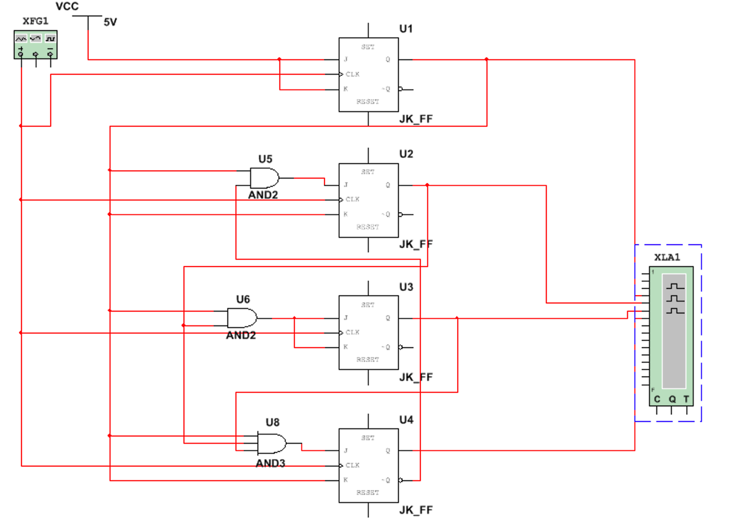

Рисунок Схема десятичного счётчика

Видим, что схема построена корректно:

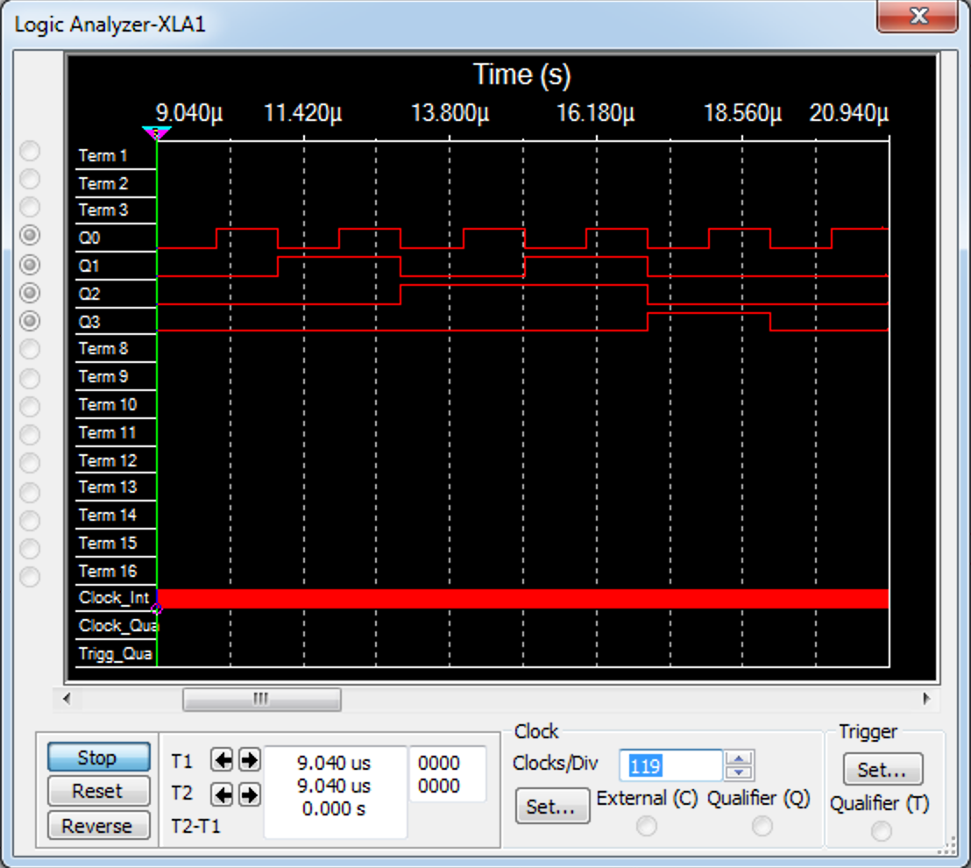

Рисунок Временные диаграммы десятичного счётчика

***4. Исследование четырёхразрядного синхронного суммирующего счётчика с параллельным переносом.*** *Проверить работу счётчика:*

*- от одиночных импульсов, подключив к прямым выходам разрядов световые индикаторы,*

*- от импульсов генератора.*

*Просмотреть на экране логического анализатора (осциллографа) временную диаграмму сигналов на входе и выходах счетчика, провести анализ временной диаграммы сигналов счетчика. Измерить время задержки распространения счетчика и максимальную частоту счета.*

*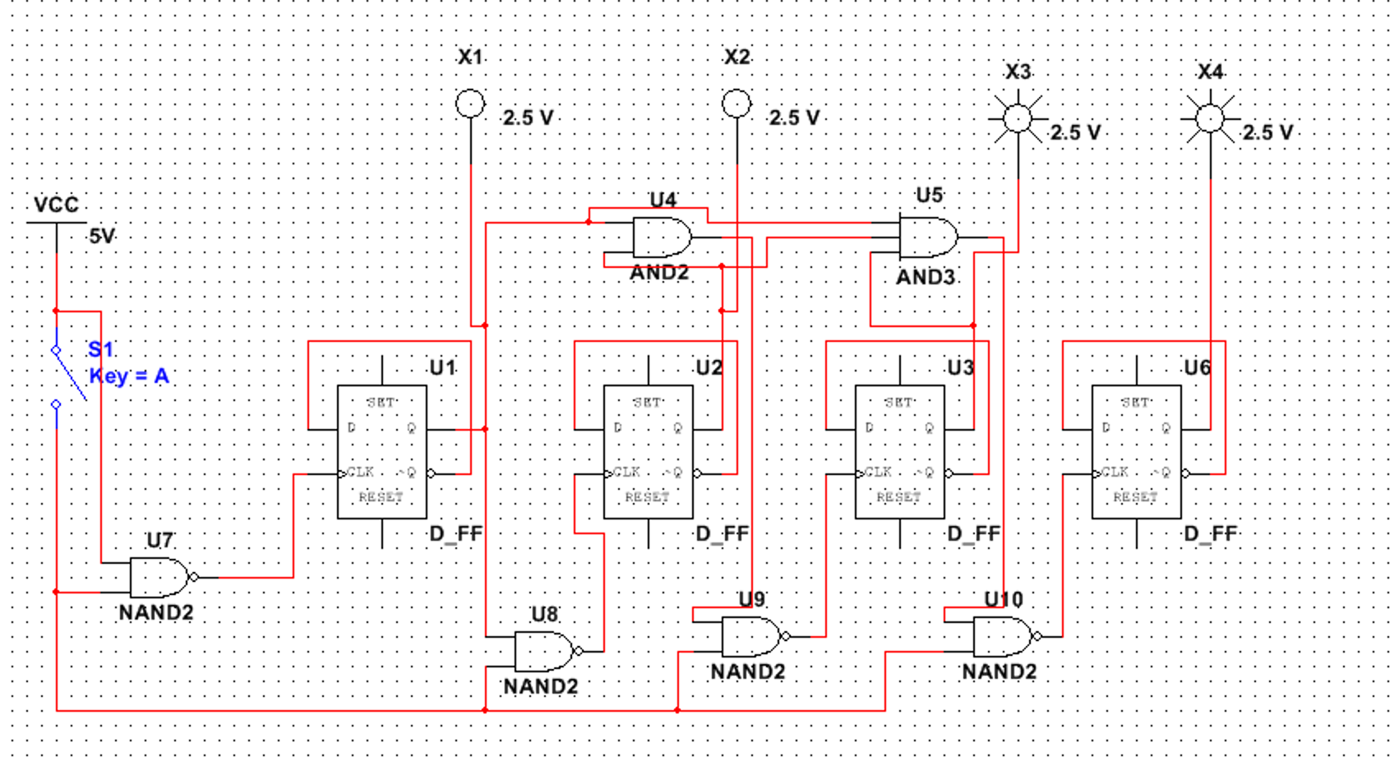*

Рисунок Схема четырёхразрядного счётчика на D-триггерах от одиночных импульсов

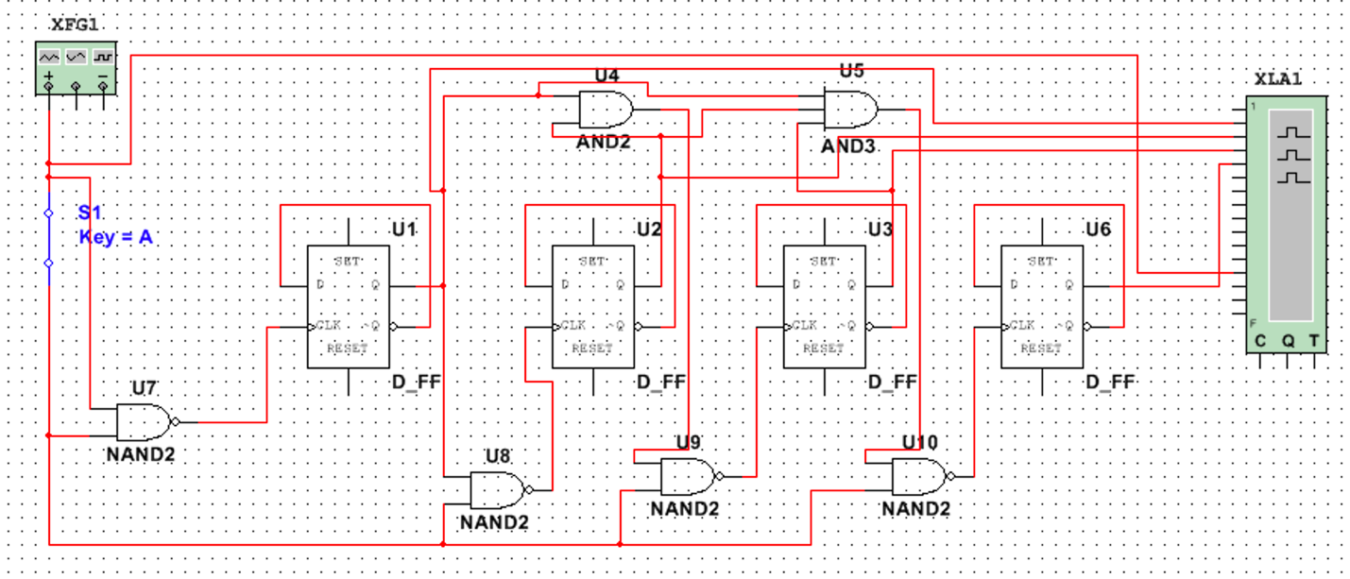

Рисунок Схема четырёхразрядного счётчика на D-триггерах от импульсов генератора

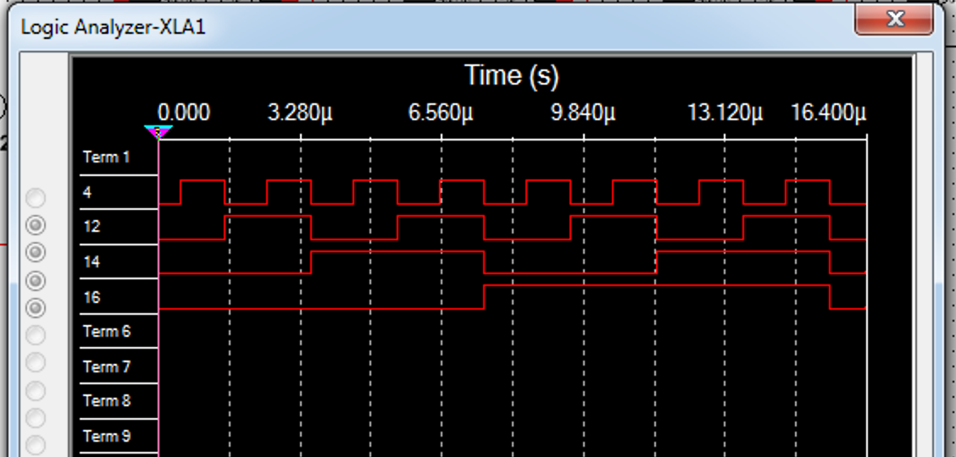

Рисунок Временные диаграммы четырёхразрядного счётчика на D-триггерах

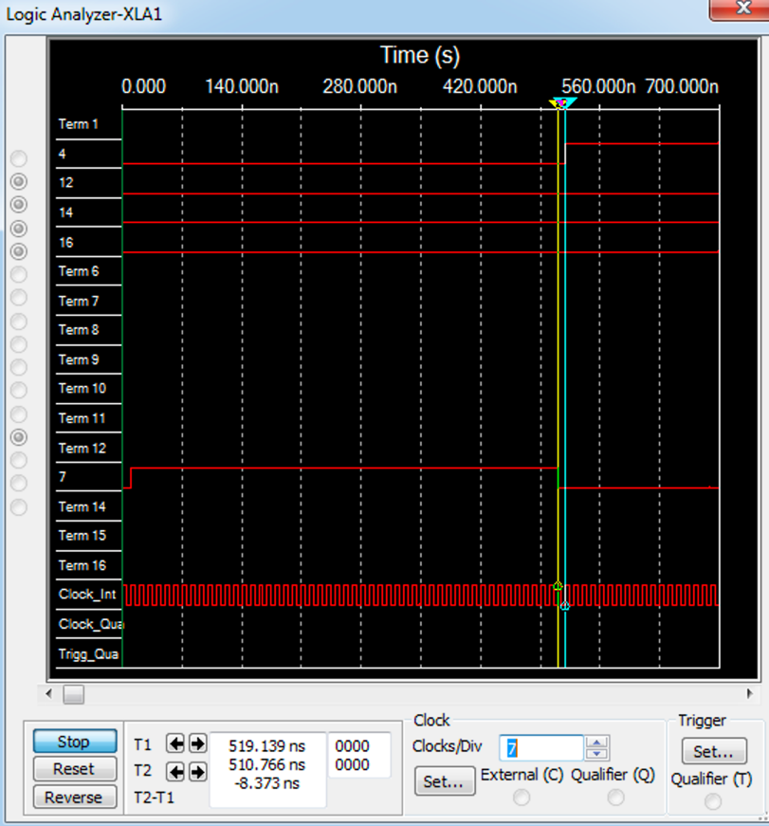

Рисунок Время задержки четырёхразрядного счётчика на D-триггерах

Полученная задержка равна 8.373 ns. Время, через которое закончатся все переходные процессы в триггере, и он будет готов к очередному импульсу, составляет удвоенное время задержки, т.е. ~16 ns. Максимальная частота счета, таким образом, составляет 1/(16 ns) = 62.5 МГц.

***5. Исследование четырёхразрядного синхронного суммирующего счётчика с параллельным переносом ИС К555ИЕ9, аналог ИС 74LS160.*** *Проверить работу счётчика:*

*- от одиночных импульсов, подключив к прямым выходам разрядов световые индикаторы,*

*- от импульсов генератора.*

*Просмотреть на экране логического анализатора (осциллографа) временную диаграмму сигналов на входе и выходах счетчика, провести анализ временной диаграммы сигналов счетчика. Измерить время задержки распространения счетчика и максимальную частоту счета.*

***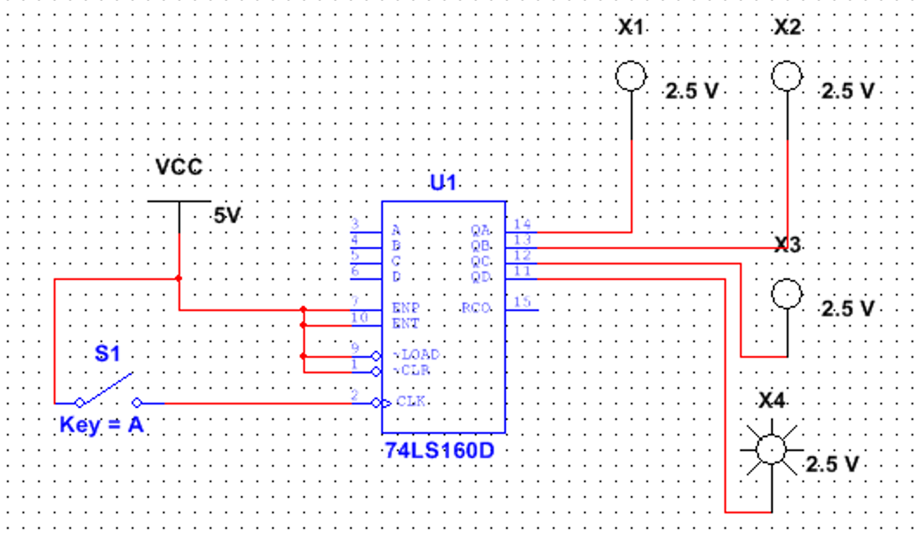***

Рисунок Cуммирующий счётчик ИС 74LS160 от одиночных импульсов

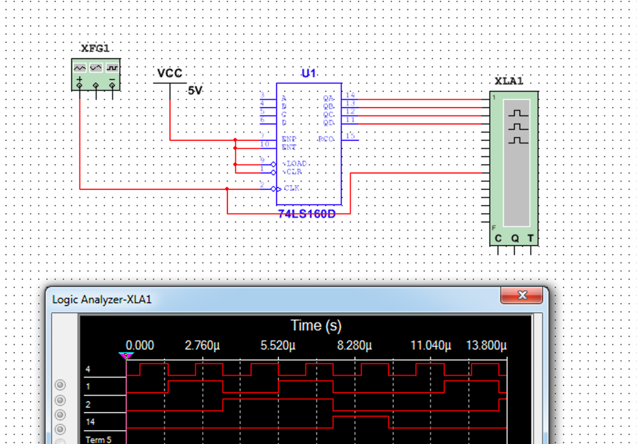

Рисунок Cуммирующий счётчик ИС 74LS160

***6. Исследование схем наращивания разрядности счетчиков ИЕ9 до четырех секций с последовательным переносом между секциями и по структуре «быстрого» счета.***

**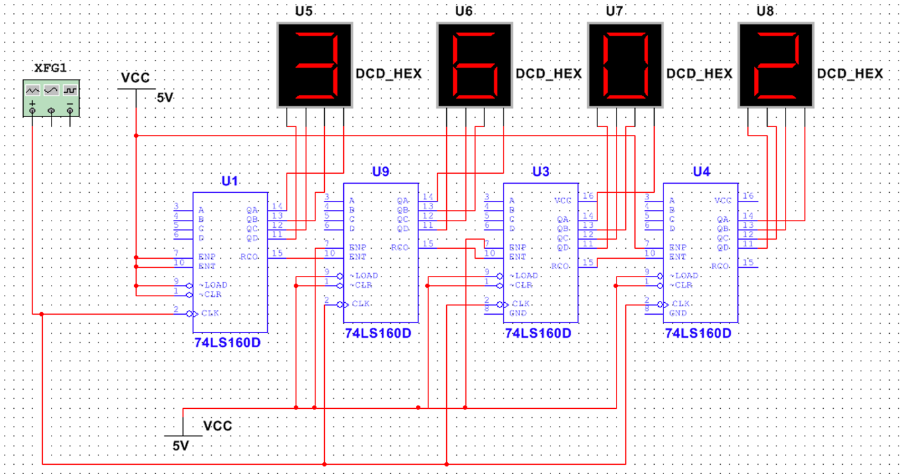**

Рисунок Схема наращивания разрядности счетчиков ИЕ9 до четырех секций с последовательным переносом между секциями

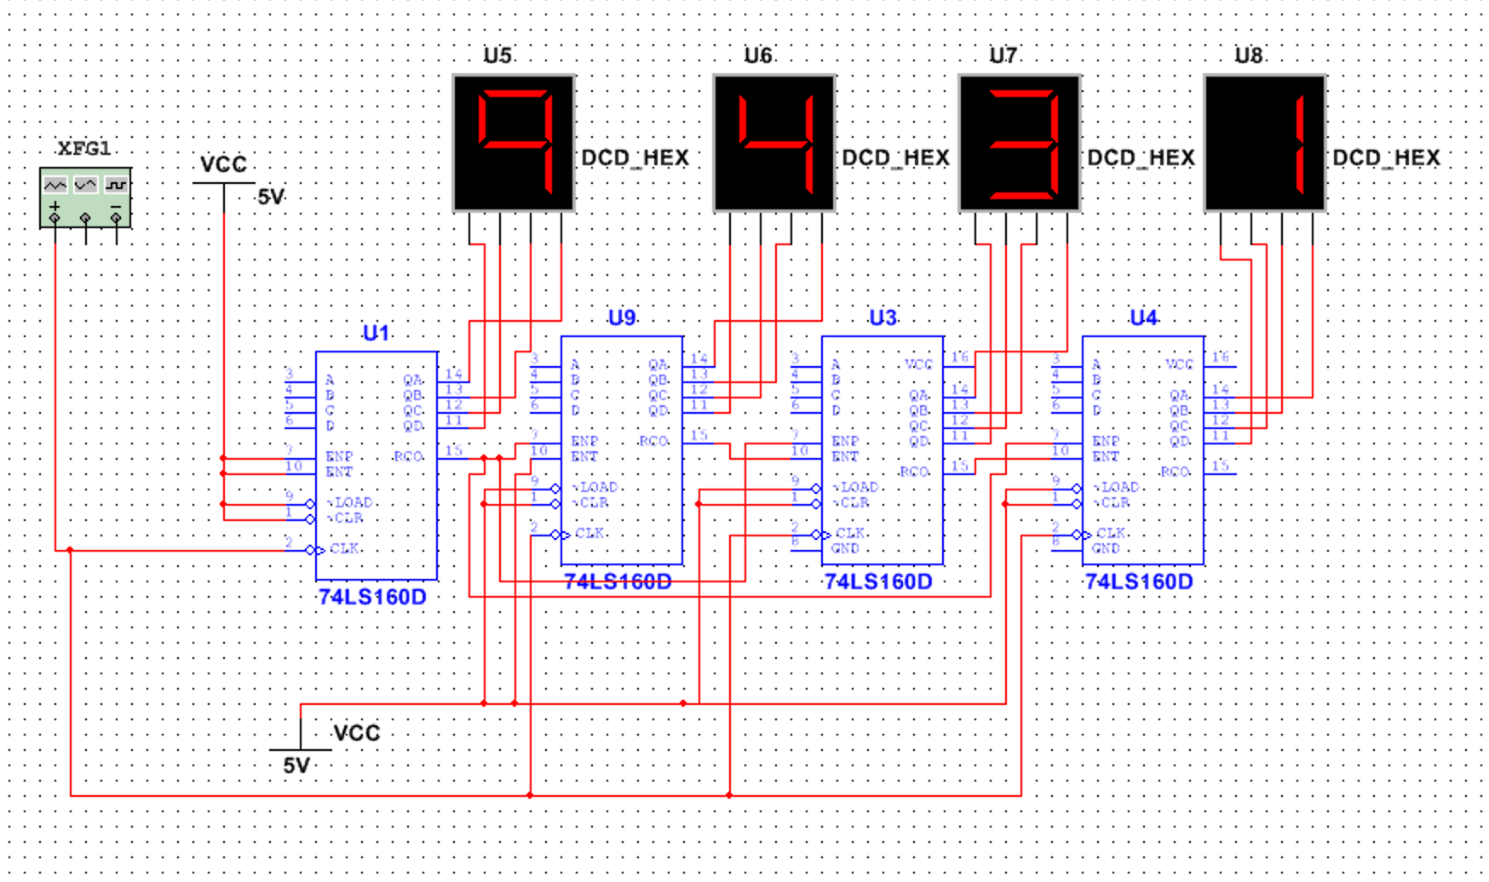

Рисунок Схема наращивания разрядности счетчиков ИЕ9 до четырех секций по структуре «быстрого» счета

**Вывод:** в результате выполнения работы были изучены принципы построения счетчиков, получены навыки синтеза синхронных счетчиков, были экспериментально оценены динамические параметры счетчиков, изучены способы наращивания разрядности синхронных счетчиков.